WHILE

1

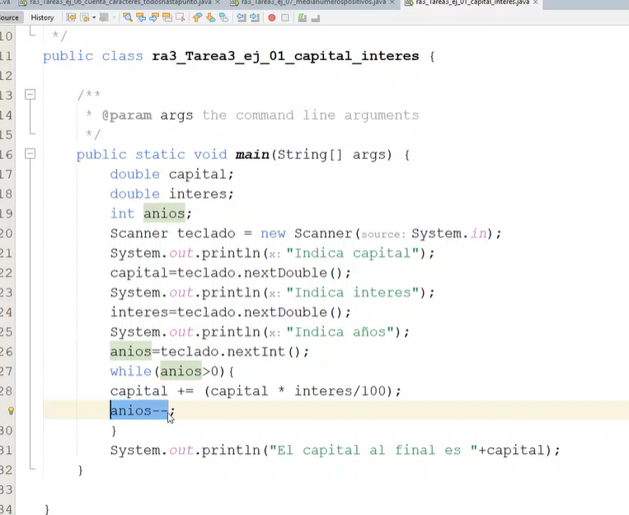

2

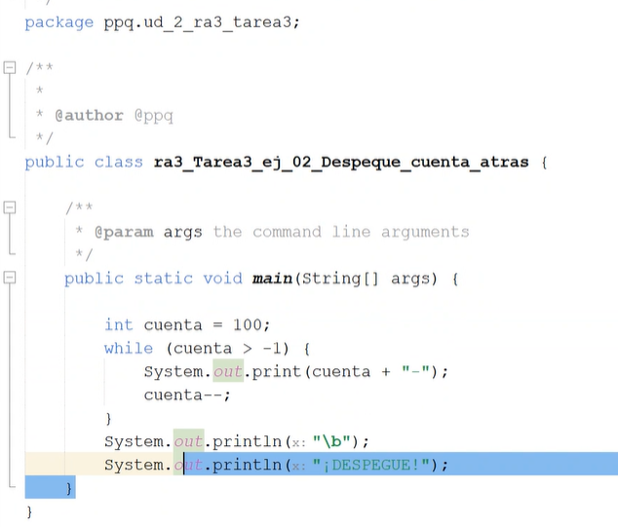

3

4

Como el que tengo

5

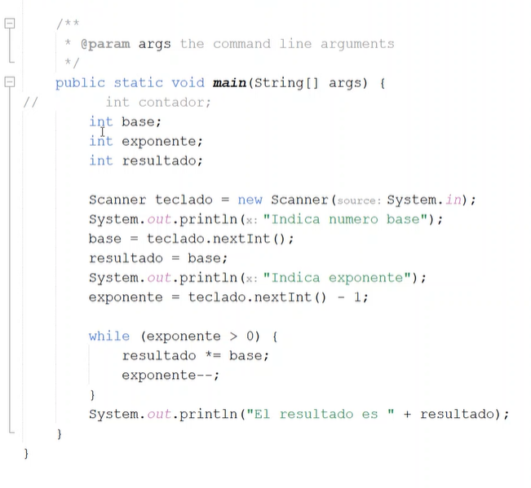

6